La poesia della regina
di Maria Josè, ultima regina d’Italia
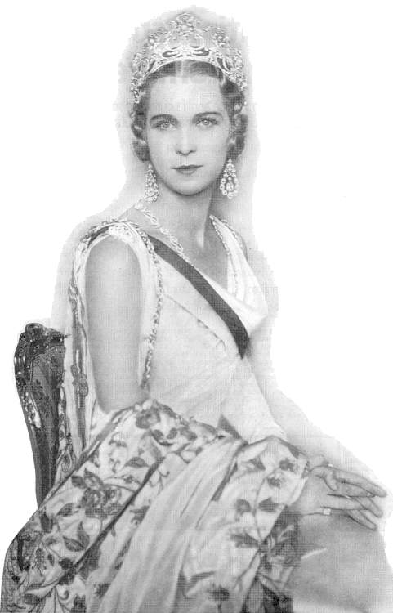
A volte le parole possono diventare una grande forza o una consolazione per chi crede nel Signore della speranza.

“La morte non esiste.
Non sono andata via, sono soltanto nascosta
nella stanza accanto.
Io sono sempre io, e tu sei sempre tu.
Ciò che eravamo prima l’uno per l’altra,
lo siamo ancora.
Chiamami con il mio nome che ti è familiare,
parlami nello stesso modo affettuoso
che hai sempre usato.
Non cambiare il tono di voce, non assumere un’aria di tristezza.
Sorridi come facevi sempre, ai piccoli scherzi
che tanto ci piacevano.
Prega, sorridi, pensami.

Il mio nome sia sempre
la parola familiare di prima.
Pronuncialo senza tristezza,
perché la mia vita conserva tutto il significato
che ha sempre avuto.
C’è una continuità che non si spezza,
perché dovrei essere fuori dalla tua mente,
solo perché sono fuori dalla tua vista?
Ti sto aspettando qui vicino, proprio dietro l’angolo.
Va tutto bene, nulla è finito, nulla è perduto.
Un breve istante e tutto sarà ancora come prima,
o soltanto migliore, infinitamente più felice
e per l’eternità.
Staremo ancora insieme con Cristo”.

©a cura di sli per mistrettanews2009

